主题分类：古地理重建与演化>生物-岩相-气候古地理
云南保山红岩剖面晚三叠世诺利期碳酸盐岩特征及沉积相分析
吴强旺¹，金鑫^{1, 2}，时志强*^{1, 2}，周小梅¹，葛禹¹
1. 成都理工大学沉积地质研究院，四川成都，610059
2. 成都理工大学油气藏地质及开发工程国家重点实验室，四川成都，610059
摘要：云南保山地块红岩剖面晚三叠世诺利期发育了一套海相碳酸盐岩沉积（大水塘组）。通过野外剖面观察、实测以及室内显微薄片观察，采用微相分析的方法对红岩剖面晚三叠世诺利期大水塘组碳酸盐岩的生物组合、微相类型和沉积环境进行了研究，将保山红岩剖面大水塘组沉积归纳为8种微相：骨针-放射虫粒泥灰岩、生屑-似球粒泥粒灰岩、含放射虫泥晶灰岩、内碎屑角砾灰岩、生屑-内碎屑泥粒灰岩、内碎屑-生屑颗粒灰岩、含完整生物化石的粒泥灰岩。根据各微相特征并结合野外宏观特征，将保山红岩剖面划分为3种沉积相类型，即斜坡相、斜坡脚相及深水陆棚相，碳酸盐岩微相垂向序列显示大水塘组由下而上发育一个海平面相对上升的旋回，与滇西北地区晚三叠世广泛的海侵相对应。（两端对齐，单倍行距，宋体小五）
关键词：碳酸盐岩微相；沉积相；诺利期；晚三叠世；保山地块

第一作者简介：吴强旺，男，XX年生，硕士研究生，沉积学专业，E-mail: XX
通讯作者简介：时志强，男，XX年生，教授，沉积学专业，E-mail: XX

Characteristics and sedimentary facies of Upper Triassic (Norian) carbonate rocks at Hongyan Section in Baoshan, Yunnan Province
Qiangwang Wu ¹，Xin Jin ^{1, 2}，Zhiqiang Shi*^{1, 2}，Xiaomei Zhou ¹，Yu Ge ¹
1. Institute of Sedimentary Geology, Chengdu University of Technology, Chengdu 610059, China
2. State Key Laboratory of Oil and Gas Reservoir Geology and Exploitation, Chengdu University of Technology, Chengdu 610059, China
Abstract：Field outcrop observation, measurement and analysis of microscopic thin sections for the Upper Triassic (Norian) marine carbonate sequence from Dashuitang Formation at the Hongyan section in the Baoshan block, Yunnan Province are carried out in order to study the biotic assemblages, microfacies types and sedimentary environments of the carbonate rocks. The result shows that the Dashuitang Formation carbonate rocks can be divided into 8 types of microfacies: (1) granular marl with spicule and radiolarian; (2) pelletoid packstone with bioclasts; (3) micrite with radiolarian fossils; (4) endoclastic breccia limestone; (5) bioclastic-inclastic marl limestone; (6) intraclast wackestone with bioclasts; (7) grainstone with intraclasts; and (8) wackestone with complete fossils. According to the characteristics of each microfacies and combined with the macroscopic characteristics of the field observation, the Dashuitang Formation carbonate rocks in Hongyan profile of Baoshan have been classified into three sedimentary facies types, namely slope facies, slope foot facies and deep water shelf facies. The vertical sequence of carbonate microfacies shows that a relative sea level rise cycle developed from the bottom to the top of the Dashuitang Formation, corresponding to the widespread transgression in the late Triassic in northwest Yunnan.（两端对齐，单倍行距，Times New Roman小五）
Key words：Carbonate microfacies; sedimentary facies; Norian; Late Triassic; Baoshan block

0 前言（一级标题，左对齐，单倍行距，宋体小四，加粗）
（正文部分：两端对齐，首行缩进2字符，单倍行距，宋体五号）
作为滇西特提斯构造域的重要组成部分，保山地块长期以来被众多研究者所关注。保山地块作为Sibumasu地体的北延部分（Sone and Metcalfe, 2008），是东特提斯造山带的重要组成部分，记录了晚古生代以来古特提斯洋从扩张、俯冲、陆-陆碰撞到碰撞后过程的重要信息，该地区的大地构造格局和沉积环境演化对全球特提斯研究具有重要的地质意义。
前人对晚三叠世诺利期大水塘组碳酸盐岩有过一定程度的研究，如彭成龙等（2014)、包佳凤等（2012）认为大水塘组发育钙质浊积岩沉积序列；郑昌勇等（2013）认为其形成于大陆边缘构造背景；王小端等（2019）和Du et al.（2020）研究过保山红岩剖面（图1）大水塘组灰岩中的牙形石，认为大水塘组顶部灰岩属于晚诺利期（Sevatian亚期）。总的来看，晚三叠世诺利期保山地块沉积了厚度较大的碳酸盐岩（1: 20 万保山幅区域地质调查报告, 见云南省地质局区调队, 1981），但目前对其碳酸盐岩微相和沉积环境演化方面的研究相对薄弱。大水塘组碳酸盐岩作为保山地区晚三叠世全面海退前沉积的最后一套连续且完整的海相碳酸盐岩沉积，对于研究保山地块晚三叠世的沉积演化过程具有重要意义。然而保山地区上三叠统大水塘组，具有横向相变大、相近位置剖面岩性变化明显的特征，加之构造运动形成的震积岩、构造角砾岩，可能受火山热液作用影响形成的浅红色灰岩发育（郑昌勇等, 2013），这对于其沉积环境的识别提出了一定的挑战。本次研究通过实测剖面岩石组合分析、沉积构造分析和镜下鉴定等研究方法，对比和参照前人的研究成果（龙建喜等, 2017；王小端等, 2019），对保山红岩剖面上三叠统大水塘组进行了系统的岩相划分和沉积环境恢复，系统鉴定了70件显微薄片并与Wilson所建立的26个标准微相类型进行对比，确定此处的碳酸盐岩由下而上分别为深水陆棚、斜坡脚和斜坡沉积环境，可为区域地质以及邻区同期地层对比和岩相古地理恢复等提供参考。

1 地质背景
滇西保山地区处于三江特提斯构造域西南部。保山地块是古生代-早中生代具有相对稳定沉积序列的小地块（金小赤等, 2008），其东侧与兰坪-思茅地块由崇山剪切带分隔，西侧与腾冲地块以高黎贡山韧性剪切带为界（王冬兵等, 2017），向南与缅甸掸邦地块相连，北侧由于澜沧江断裂和怒江断裂汇拢而在碧江一带消失（董美玲等, 2013）。保山地区中、上三叠统由下而上可分为河湾街组、大水塘组、南梳坝组，其中河湾街组岩性主要为白云岩，南梳坝组主要为灰质泥岩、粉砂岩、泥灰岩和灰岩。本文主要涉及上三叠统大水塘组（T₃d），其岩性主要为灰泥岩、灰岩、硅质团块灰岩，底部与河街湾组假整合接触。保山-施甸西北向一带由于长期强烈的构造应力作用及脆性碳酸岩层的集中分布，地层连续性差（Dong et al., 2013），因此常见构造运动形成的滑塌构造。包佳凤等（2012）在保山地区大水塘组中发现的震积岩，显示研究区在晚三叠世火山活动和构造活动较为发育。保山地块火山活动分布较为集中，主要表现为溢流相玄武熔岩的大面积产出，并伴有少量凝灰岩和火山碎屑岩（黄腾，2016）。从晚古生代开始，位于冈瓦纳古陆和劳亚古陆之间的Sibumasu地体，Cimmerian地体（Şengör et al., 1988）和拉萨地体等（Metcalfe, 1996），从冈瓦纳北部分离出来，增生到位于北部的古亚洲地体，构成了全球规模特提斯造山带（董美玲等, 2012）。
晚古生代到中生代早期保山地块长期处于被动陆缘环境，岩浆活动不发育，直到中、晚三叠世较大规模的岩浆事件开始出现（1:25万凤庆县幅区域地质调查报告, 见云南省地质调查局, 2008）。至中三叠世晚期，受早期印支运动的影响，云南大部地区地壳上升成陆，海水退缩到滇西北及滇东南、滇南地区，此时保山地块仍属于海相沉积环境。晚三叠世保山地块发育海侵-海退的过程，沉积环境以浅海台地相、斜坡相碳酸盐岩（大水塘组）向浅海相-三角洲相碎屑岩（南梳坝组）转化为特点，局部夹火山岩（胡友恒, 1990）。晚三叠世早期（卡尼期），区内发生一次广泛的海侵；晚三叠世中期（诺利期），基本上继承了早期的海侵范围；至晚三叠世晚期（瑞替期），印支运动达到最盛时期，地壳继续上升，海水全部退出，结束了研究区三叠纪海相沉积历史（李代芸, 1980）。
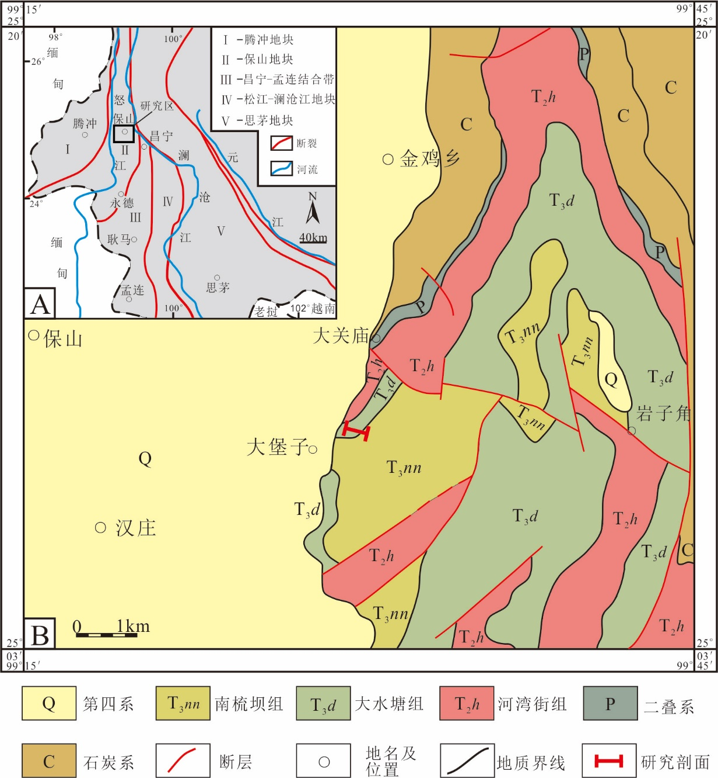
图1 保山红岩剖面构造简图（A）及地质简图（B）（据董美玲, 2016）（宋体小五，加粗，居中对齐，单倍行距）
Fig.1 Structural map（A）and geological map（B）of Hongyan section in Baoshan area (Times New Roman 小五，居中对齐，单倍行距)

2 剖面描述
保山红岩剖面位于云南省保山市汉庄镇境内北东8km处（图1），剖面连续地层出露完好，层序清晰，总厚度为82.5m，发育了上三叠统诺利阶大水塘组碳酸盐岩和南梳坝组含薄层灰岩夹层的泥岩，二者以灰岩沉积结束、泥岩的大量出现为界。根据剖面岩性特征自下而上可划分为22层，各分层特征如图2和图3所示。
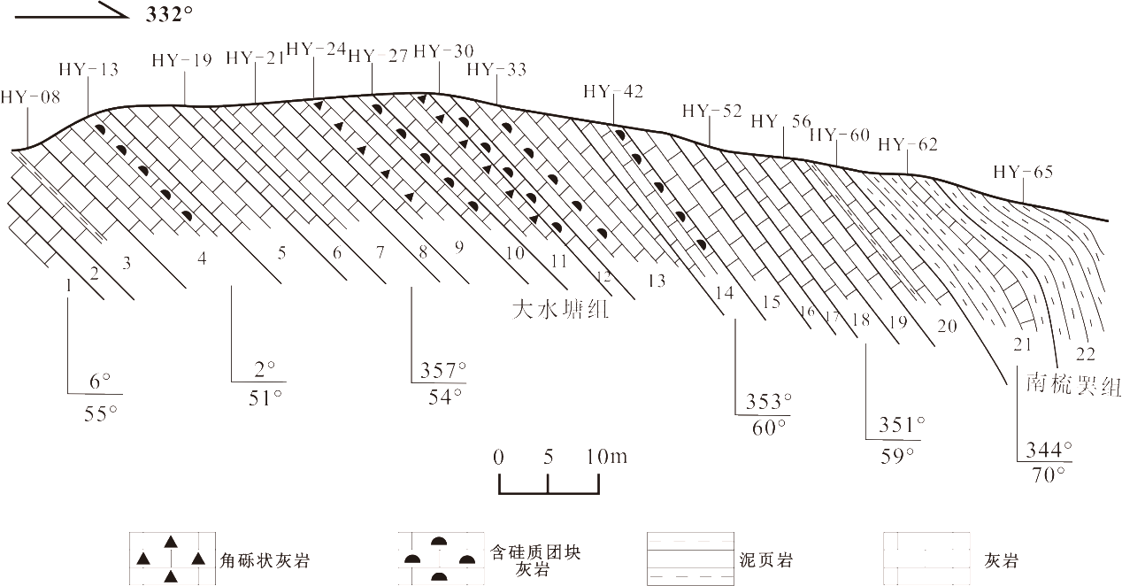
图2 保山红岩剖面地质图
Fig.2 Geological section of Hongyan section in Baoshan area

3 碳酸盐岩的颗粒类型及特征
碳酸盐岩中的颗粒类型及特征是划分微相类型、分析沉积环境的重要依据（Flǖgel, 2006；李飞等, 2016）。云南保山红岩剖面大水塘组碳酸盐岩中的颗粒类型主要为生物碎屑和内碎屑，部分层位含似球粒，陆源碎屑在该组中较为少见，仅呈夹层产出（图3），但其在南梳坝组底部常见。

3.1 生物碎屑（二级标题，左对齐，单倍行距，宋体五号，加粗）
红岩剖面大水塘组中生物碎屑含量较为丰富，分布较为广泛，在较多的碳酸盐岩层位中均有产出。生物碎屑的类别包括主要为有孔虫（图4-D、I）、放射虫（图4-A、C）、海绵骨针（图4-B、C）、双壳类（图4-G）、棘皮类（图4-H）及少量的腕足类和藻类（图5-D），较多层位产出的生物颗粒类型为单一的硅质放射虫，显示较深水的沉积背景。

3.2 内碎屑
内碎屑多为砂级碎屑，个别有达到砾级。形状不规则，其磨圆度由棱角状-次圆状不等，以泥粒灰岩、颗粒灰岩内碎屑为主（图4-H、I、K）。内碎屑的成分多由泥晶方解石组成，复成分的内碎屑由生物碎屑和泥晶方解石组成。

3.3 似球粒
似球粒的表面浑浊，淡褐色，多呈较为规则的椭圆状或棒状均质颗粒，粒径大多＜100μm，成分主要为泥晶方解石与有机质混合体，内部结构不清晰，主要为灰泥似球粒（图4-B、E）。

3.4 陆源碎屑
陆源碎屑主要为砂级的石英颗粒，极少量的斜长石和云母颗粒，颗粒的磨圆度多为棱角状-次棱角状，偶见于灰泥岩和粒泥灰岩中。南梳坝底部的硅质石英碎屑颗粒与碳酸盐颗粒的混合堆积共同构成了碳酸盐-硅质碎屑混合沉积物（图4-L）（王小端等, 2019）。
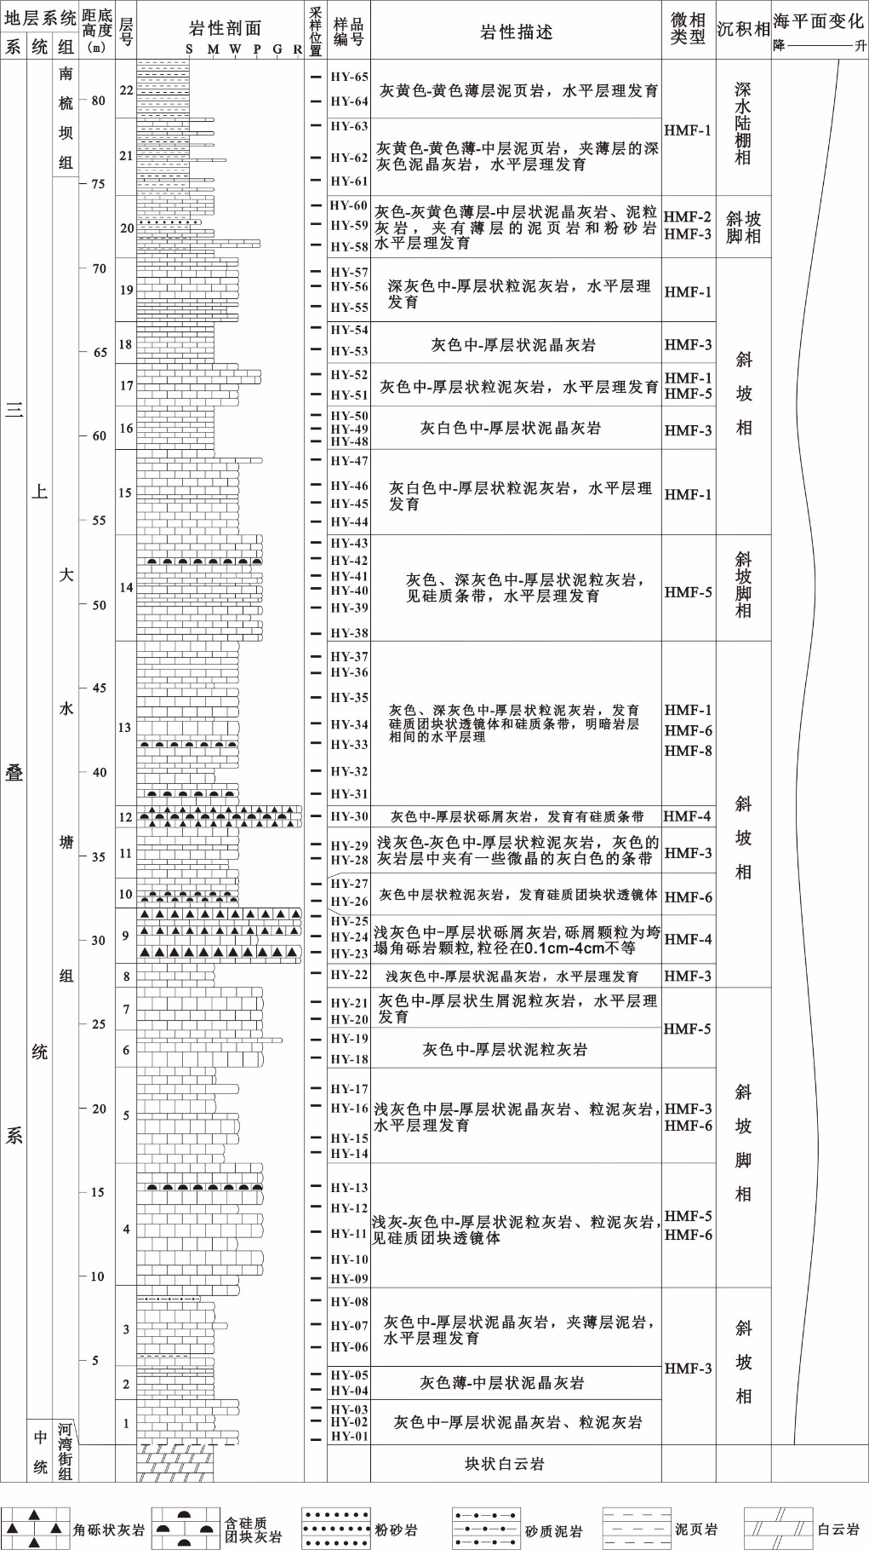
图3 保山红岩剖面上三叠统综合地层柱状图
Fig.3 Integrated stratigraphic column of upper Triassic carbonate sequence at Hongyan, Baoshan
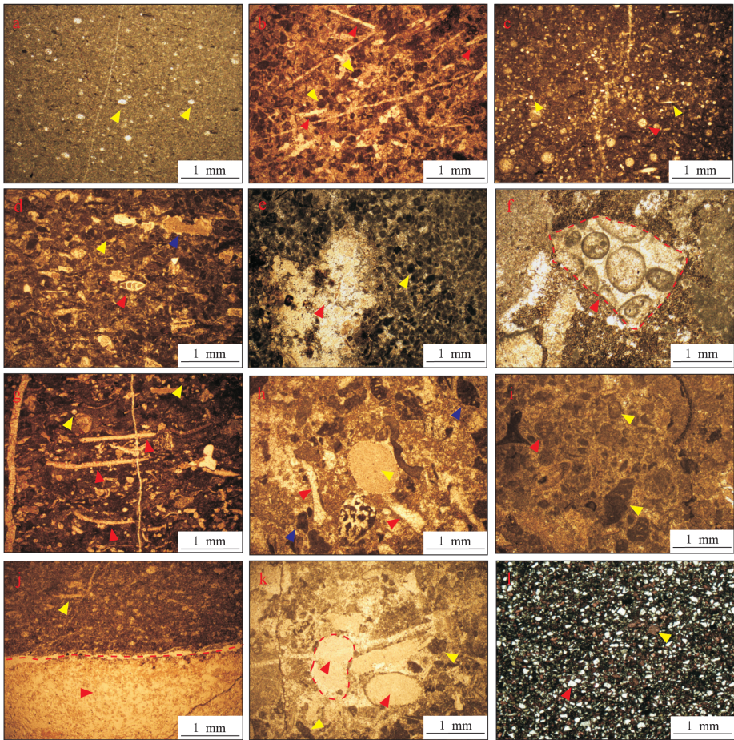
图4 保山红岩剖面碳酸盐岩微观特征
a.放射虫灰泥岩，硅质放射虫（黄色箭头所示），第19层；b. 生屑-似球粒泥粒灰岩，似球粒（黄色箭头所示）和硅质海绵骨针（红色箭头所示），第23层；c.放射虫泥晶灰岩，硅质放射虫（红色箭头所示），颗粒受到轻微的溶蚀作用，硅质海绵骨针（黄色箭头所示），其泥质充填的中心导管清晰可见，第23层；d、有孔虫颗粒（红色箭头所示），似球粒颗粒（黄色箭头所示），生屑颗粒（蓝色箭头所示）第23层；e.灰泥似球粒颗粒（黄色箭头所示），较亮的区域为硅质（红色箭头所示），第16层；f.斜坡角砾颗粒（红色箭头所示），角砾内部可见保存完好的球粒，第12层；g.双壳类（红色箭头所示），其排列具有一定的定向性，偶见放射虫颗粒（黄色箭头所示），第21层；h.海百合茎横切面，其茎孔被灰泥充填（黄色箭头所示），盘状的海百合骨板，其边缘最后，向内逐渐变薄（红色箭头所示）及磨圆较差的内碎屑颗粒（蓝色箭头所示），第13层；i.内碎屑颗粒（黄色箭头所示），其内部的骨粒依稀可见、有孔虫（红色箭头所示），第18层；j.泥粒灰岩中的硅质条带，图片下方发亮的部分（红色箭头所示），上部粒泥灰岩中见有生屑颗粒（黄色箭头所示），第14层；k.铸模孔，保存了颗粒的原始结构（红色箭头所示），内碎屑颗粒（黄色箭头所示）第16层；l.碳酸盐-硅质碎屑混合沉积物，石英颗粒（红色箭头所示）、内碎屑（黄色箭头所示）。均为单偏光下照片。（宋体小五，两端对齐，单倍行距）
Fig.4 Microscopic characteristics of Norian carbonate rocks from the Hongyan section in Baoshan area

4 微相类型和主要特征
笔者在对保山红岩剖面出露的大水塘组碳酸盐岩进行分类命名时，采用了Dunham（1962）及Embry and Klovan（1971）的分类方案。同时，根据颗粒类型、基质类型、颗粒含量百分比、沉积组构及生物化石特征等主要微相划分标志, 对微相类型（MF）进行了区分（李娜等, 2008；何利等, 2013）。参考修订后的Wilson标准微相类型（Flǖgel, 2006）将保山红岩剖面大水塘组碳酸盐岩划分为8种主要的微相类型（HMF）。

4.1 HMF-1骨针-放射虫粒泥灰岩
该微相类型见于大水塘组上部，主要以灰泥基质为主，含少量的硅质的放射虫和骨针生屑颗粒，岩石多以显著的水平纹层为特征，偶尔见富含有机质的暗色条带。生屑颗粒含量约为10%，镜下较大的白色圆点为放射虫的横切面，部分颗粒发生泥晶化；白色的细长条和具中心孔径的白点为海绵骨针颗粒，其明显的平行定向排列特征指示了底流，虽然处于深水的低能环境，但水体能量足以使骨针呈弱定向排列（图4-C）。大量的放射虫颗粒及较为发育的水平层理的存在，所以我们认为该微相类型的沉积环境为较深水的陆棚或斜坡，相当于Wilson标准微相SMF-1。
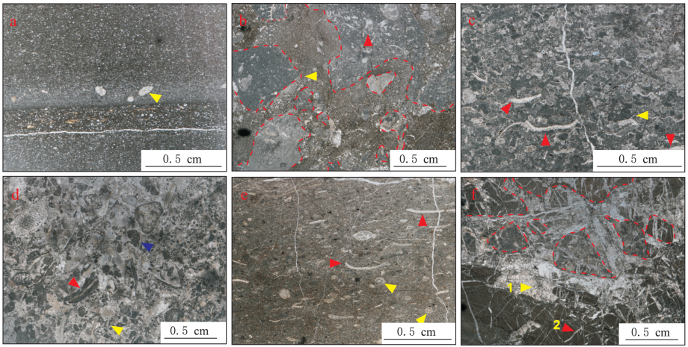
图5保山红岩剖面岩石微观特征
a.骨针-放射虫粒泥灰岩，底部放射虫密集填集层的白色斑块为硅化的部分（黄色箭头所示），第17层；b.内碎屑角砾灰岩，颗粒组合混乱，角砾保存的原始生屑颗粒（红色箭头所示）清晰可见，第11层；c.生屑-内碎屑泥粒灰岩，内碎屑颗粒具有较好的磨圆度，双壳颗粒呈较好的定向性，第16层；d.内碎屑-生屑颗粒灰岩，生屑主要为棘皮类（红色箭头所示），内碎屑呈次棱角-次圆状（蓝色箭头所示），见有粗枝藻颗粒（蓝色箭头所示），第8层；e.含完整生物化石的粒泥灰岩，主要为双壳类（红色箭头所示）和棘皮类（黄色箭头所示），生屑颗粒排列具有较好的定向性，第15层；f.构造角砾岩，至少发育两期的方解石脉充填，第5层。
Fig.5 Microscopic characteristics of the carbonate rocks at Hongyan, Baoshan area

4.2 HMF-2生屑-似球粒泥粒灰岩
该微相类型见于大水塘组顶部，以大量的灰泥似球粒和小的岩屑和生屑颗粒为主。岩石为颗粒支撑，亮晶方解石胶结，充填有少量的灰泥基质，生屑主要为海绵骨针和少量的有孔虫。斜坡底流冲刷掉大部分的灰泥质（图4-B），剩下的颗粒沉积于较深水的环境中，沉积环境为斜坡脚或深水陆棚,该微相类型大致相当于 Wilson 标准微相SMF-2。

4.3 HMF-3含放射虫泥晶灰岩
该微相类型在红岩剖面较为常见，主要集中在1、2、3、6、10、13、19、21、23层。岩石总体呈灰泥基质支撑的泥晶结构，由均一的灰泥基质和少量放射虫颗粒组成（图4-A）。放射虫颗粒大小在0.1mm-0.5mm之间，含量＜10%，个别层位的白色硅质放射虫颗粒密集排列形成极细的沉积“纹层”。细粒的碳酸盐灰泥基质一般是在安静的水体中沉积下来，而含大量硅质放射虫化石的灰岩通常被认为是深海沉积物（Flǖgel, 2006），指示该微相类型沉积水体能量较低，沉积环境为盆地边缘或斜坡，相当于 Wilson 标准微相SMF-3。

4.4 HMF-4内碎屑角砾灰岩
该微相主要以生屑灰岩的碎屑嵌入到细粒基质中形成碳酸盐角砾岩为特征，角砾为砾级大小。岩石为细晶基质支撑，颗粒主要以厘米级的生屑灰岩内碎屑角砾为主，角砾还保留有原始的灰岩颗粒类型（图4-F），分选一般、磨圆度较差，含量大于60%（图5-B）。在野外剖面露头上角砾岩的碎屑颗粒清晰可见（图3-F），岩层整体横向延伸，厚50cm。沉积角砾岩是碳酸盐斜坡的常见组分，该微相类型主要是在重力的作用下浅海的碳酸盐物质发生滑塌和滑坡至斜坡环境沉积而形成，相当于Wilson标准微相SMF-5。

4.5 HMF-5生屑-内碎屑泥粒灰岩
该微相类型主要以少量的生屑颗粒和大量的岩屑颗粒为特征，岩石为颗粒支撑，颗粒间充填有少量的泥晶基质（图5-C）。生屑颗粒主要有介壳类、棘皮类和有孔虫，含量为10％-15％，介壳颗粒具有一定的定向性，个别颗粒具有选择性溶蚀所形成的铸模孔（图4-K），其保存了原始颗粒的结构特征。内碎屑颗粒的体积分数为60％-70％，颗粒普遍受到磨圆，磨圆度次棱角状-次圆状，个别颗粒达到极圆状。该微相类型主要沉积于较深水的斜坡脚或盆地环境，相当于Wilson标准微相SMF-4。

4.6 HMF-6生屑-内碎屑粒泥灰岩
该微相类型为具有Meischner理想“异地”浊积岩序列的钙质浊积岩（Meischner, 1964），以浊流卸载的异地泥粒灰岩和颗粒灰岩层夹于细粒沉积物之间为特征，沉积构造在垂向序列上呈规律性变化（图6）。图6 -A发育有Meischner浊积岩序列中的1a、1b、1c段。1a段为具有明显粒序层理的灰岩，底部为放射虫颗粒密集填集组成的泥粒灰岩和颗粒灰岩（黄色箭头所示），向上渐渐过渡为粒泥灰岩、灰泥岩；1b段为灰泥岩，发育有硅质细条带（蓝色箭头所示），及有机质富集的暗色纹层（红色箭头所示）；1c段为纹层不明显的，颗粒较1b段粗，含泥晶化的放射虫颗粒和少量的生物碎片。图6-B发育有Meischner浊积岩序列中的0、1a、1b段，波状纹层的底界面较为清晰。0段为前浊积相，由含放射虫的灰泥岩组成；1a段为生屑-内碎屑颗粒灰岩，底部主要由粒径相对较大的海百合碎片（黄色箭头）构成，向上过渡为粒径相对小的内碎屑颗粒，总体上构成了弱粒序层理；1b段发育典型的硅化带特征（红色箭头所示）。图6-C、图6-D、图6-E、图6-F皆为异地搬运生屑、岩屑颗粒构成的泥粒灰岩和颗粒灰岩与原地沉积的含放射虫的灰泥岩互层，具备Meischner浊积岩序列的前浊积相0段和1a段特征，但由于薄片的范围有限，无法进行进一步的详细讨论，列出仅供讨论参考。浊积碳酸盐岩发育的层段通常被解释为斜坡扇沉积物或斜坡裙沉积物（Flǖgel, 2006），该微相类型的沉积环境为较深水的斜坡脚环境，相当于Wilson标准微相SMF-4。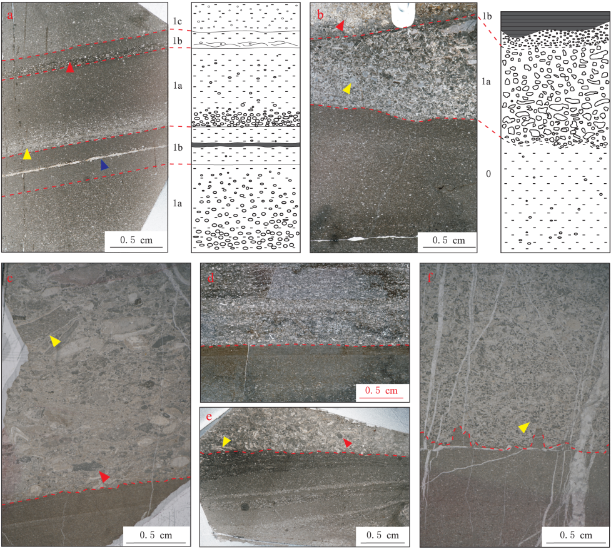
图6保山红岩剖面浊积岩微观特征及素描图
a.含放射虫粒泥灰岩及对应的Meischner浊积岩序列结构图，红色箭头指示有机质富集的暗色纹层，黄色箭头指示放射虫密集层，紫色箭头指示硅质条带，结构图中1a段圆圈为放射虫颗粒，1b段灰色条带为硅质条带，第17层；b.生屑-岩屑粒泥灰岩及对应的Meischner浊积岩序列结构图，黄色箭头指示海百合碎片，红色箭头指示硅化部分，结构图中1a段底部主要为海百合碎片，其具有一定的弱定向性，1a顶部为主要为内碎屑颗粒，1b段顶部的灰色部分为硅化部分，第12层；c.内碎屑-生屑砾屑灰岩，异地搬运的砾级的生屑（黄色箭头所示）和内碎屑（红色箭头所示），第6层；d.内碎屑泥粒灰岩，第15层；e.生屑-内碎屑粒泥灰岩，黄色箭头指示介壳类，红色箭头指示内碎屑颗粒，第15层；f. 生屑-内碎屑泥粒灰岩，底部的原地灰泥岩凸起遭浊流冲断并保存在上部的异地沉积物中，第5层。
Fig.6 Microscopic characteristics and the turbidite sketchs from the Hongyan section in Baoshan area

4.7 HMF-7内碎屑-生屑颗粒灰岩
该微相的类型主要以生屑颗粒为主，含少量的内碎屑颗粒，生屑颗粒体积分数为35-40%，内碎屑颗粒含量为30-35%（图5-D）。生屑颗粒有海百合、有孔虫、藻类等，化石颗粒完整，粒度多为砾级，少数为砂级。海百合茎化石为砾级大小，横切面为圆形, 多数情况下可见到中央茎孔被亮晶方解石充填;纵切面为片状、长条状，部分颗粒可见其边缘重结晶形成由亮晶方解石组成的边。有孔虫化石多为砂级大小，体腔内部被亮晶方解石充填，外部泥晶壳体保存完整。岩屑分选较差，其粒度为砂级到砾级，具有较好的磨圆度。微相类型沉积环境为沉积水动力相对较强的礁后斜坡处，相当于Wilson标准微相SMF-5。

4.8 HMF-8含完整生物化石的粒泥灰岩
该微相类型特征为灰泥基质支撑，含少量的生屑（图5-E）。生屑颗粒主要有海百合、双壳、腕足、介形虫，化石颗粒保存完整，含量为15-20％。海百合有圆形的横切面和片状的纵切面，见中央茎孔被亮晶方解石充填。介壳化石颗粒厚度不等，呈长条状分布，具有明显的定向性,指示斜坡底流的流向。该微型类型主要沉积于较深水的低能斜坡环境，相当于Wilson标准微相SMF-8。

5 沉积相类型分析
保山红岩剖面大水塘组灰岩总体的微相特征是硅质放射虫和硅质海绵骨针生物颗粒在多数层位皆有产出，代表着CCD面以上的相对深水的沉积环境。大量的灰泥岩和泥晶充填的粒泥灰岩，代表着相对低能的沉积环境（白建科等，2009），加之识别出的钙质浊积岩序列（图6）、斜坡滑塌角砾岩的发育（图4-F和图5-B）、大量的水平层理（图3）及硅质团块的出现（图2和图3），我们认为其沉积环境为较深水的大陆斜坡和深水陆棚。
据前述微相特征并结合野外的宏观特征，对照Wilson建立标准相模式，将保山红岩剖面大水塘组及上部南梳坝组底部由下而上划分为斜坡（FZ4）、斜坡脚（FZ3）和深水陆棚（FZ2）三种沉积相类型（如图7所示）。
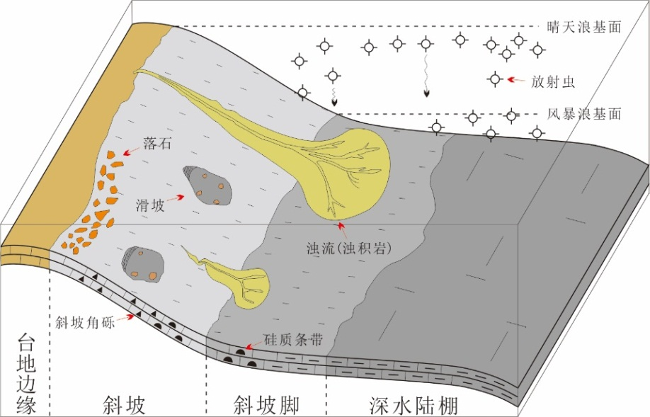
图7保山红岩剖面晚三叠世诺利期沉积模式示意图
Fig.7 Norian (Late Triassic) sedimentary model of the the Hongyan section in Baoshan area

5.1 斜坡相（FZ4）
斜坡相位于台地边缘相与深水陆棚相之间，相带极窄（常为5°至近垂直），水深为几米到几十米不等。由于处于晴天浪基面和风暴浪基面之间，此相带水动力条件变化较大，沉积环境较为复杂（赵亚男等，2014）。在保山红岩剖面中，斜坡相以骨针-放射虫粒泥灰岩（HMF-1）、含放射虫泥晶灰岩（HMF-3）、内碎屑角砾灰岩（HMF-4）、内碎屑-生屑颗粒灰岩（HMF-7）、含完整生物化石的粒泥灰岩（HMF-8）为主。颗粒类型为生物碎屑和内碎屑，含少量的似球粒，颗粒总体含量不高，生物种类丰富，主要有海百合茎碎片、双壳、腕足、有孔虫、放射虫以及少量的藻类。个别层位发育典型的斜坡垮塌角砾（图3-F和图5-B），为典型的斜坡沉积环境。

5.2 斜坡脚相（FZ3）
斜坡脚（深水陆棚边缘）相位于风暴浪基面以下且靠近含氧带底界的狭小相带，为相对陡的斜坡向海方向的缓倾斜海底（大于1.5°），水深类似于FZ2，其沉积的水动力条件相对较弱。红岩剖面斜坡脚相主要以生屑-似球粒泥粒灰岩（HMF-2）、生屑-内碎屑泥粒灰岩（HMF-5）、生屑-内碎屑粒泥灰岩（HMF-6）为主，其最显著的特征是发育Meischner理想“异地”浊积岩序列（图6），沉积的介壳类的平行定向排列指示弱底流的控制作用（图5-C），为典型的斜坡脚沉积环境。

5.3 深水陆棚相（FZ2）
深水陆棚相位于斜坡相与盆地相之间，相带较宽，水深介于几十米至几百米，处于风暴浪基面之下。以骨针-放射虫粒泥灰岩（HMF-1）和含放射虫泥晶灰岩（HMF-3）为主，岩石主要为灰泥基质支撑，颗粒为硅质放射虫和硅质海绵骨针。岩石大多具有较好的成层性，由灰泥层和放射虫、海绵骨针组成的粒泥灰岩互层形成水平层理，显示其沉积于低能的深水环境中，为典型的深水陆棚沉积环境。

6 讨论
保山地块晚三叠世的沉积相研究相对薄弱且存在一定的分歧。郝子文和饶荣标（1999）、彭成龙等（2014）、包佳凤等（2012）通过研究岩石地层和生物地层，提出大水塘组沉积环境有三种：浅海、浅海槽盆和斜坡-盆地环境。区域上，保山地块在晚三叠世卡尼期时有一套基性＋酸性＋基性火山岩的双峰型喷发岩喷发，并且碱性花岗岩浆有近同期的侵位（王义昭等，2000），它们具有相同的大陆裂谷的演化特征，永德-黑山海槽亦是在此种拉张的构造背景下形成的（1:25万临沧幅区域地质调查报告，见云南省地质调查局，2003）。钟大赉等（1988）认为大水塘组钙质浊积岩（钙质砂页岩、泥灰岩、含燧石结核及条带的泥质灰岩等）和南梳坝组陆源碎屑浊积岩夹钙质浊积岩是永德海槽中地质记录的主要表现。而王义昭等（2000）认为保山地块西缘形成于中生代裂陷张裂较强的环境，后期逐渐形成浅海（陆棚）环境。张远志等（1996）则认为早－中三叠世除澜沧江断裂带、金沙江－藤条河断裂带等部分地区为陆相火山喷发和半深海沉积之外，大多数为滨浅海环境。本次研究在大水塘组碳酸盐岩中发现了典型的滑塌角砾岩（图3-F、图5-B），角砾主要由生屑灰岩的砾屑组成，砾屑中生屑颗粒丰富，主要为浅水的底栖生物，其主要是由台缘浅水生屑灰岩在波浪作用发生破碎并垮塌至台缘斜坡处沉积（胡琳等，2014），显示了具有一定坡度的斜坡沉积环境的特点（图7）。识别出的Meischner理想“异地”浊积岩序列（图6），多发育于斜坡脚沉积环境（Flǖgel, 2006），可能受到一定的晚三叠世构造活动影响（赵云江等, 2012）。加之丰富的放射虫和海绵骨针颗粒及灰泥质的大量发育，指示相对低能的深水沉积环境（Flǖgel, 2006）。综上所述，我们可以得出如图7 所示的沉积模式。
滇西北地区晚三叠世记录了一次广泛的海侵-海退过程（胡友恒，1990），从整个红岩剖面垂向沉积序列来看（图3），自剖面的底部到顶部，碳酸盐岩单层厚度由大变小（图2和图3），岩石颜色的由浅变深（图2和图3），硅质团块的出现（图2和图3）以及水平层理的由少到多（图3），这些特征与碳酸盐微相类型（HMF）的综合特征表明剖面自下而上为一个海平面相对上升的旋回（图3），对应于滇西北晚三叠世的广泛海侵。本文研究认为保山红岩剖面晚三叠世诺利期碳酸盐岩由下而上分别为为斜坡、斜坡脚和深水陆棚沉积环境，综合前人的岩相古地理研究可推测，晚三叠世诺利期碳酸盐台地可能位于现今东南向的澜沧地区或西北向的腾冲地区。

7 结论
（1）对保山红岩剖面上三叠统大水塘组碳酸盐岩进行了系统的微相分析，识别出了8种碳酸盐岩的微相类型，分别是骨针-放射虫粒泥灰岩、生屑-似球粒泥粒灰岩、含放射虫泥晶灰岩、内碎屑角砾灰岩、生屑-内碎屑泥粒灰岩、生屑-内碎屑粒泥灰岩、内碎屑-生屑颗粒灰岩、含完整生物化石的粒泥灰岩。
（2）在红岩剖面大水塘组识别出3种沉积相类型：斜坡相、斜坡脚相及深水陆棚相。综合微相类型特征表明保山地区晚三叠世大水塘期碳酸盐岩形成于低能的相对深水环境，垂向序列显示由下而上为海平面相对上升的旋回，与滇西北地区晚三叠世的广泛海侵相对应。

致谢：（致谢部分：两端对齐，单倍行距，楷体五号）本课题由国家自然科学基金（编号：41902106，41572085）资助。参与野外和室内工作的还有意大利帕多瓦大学的杜怡星博士和成都理工大学沉积地质研究院的陈彬、杨小康、王小端、银河、韩璐；成都理工大学沉积地质研究院李凤杰教授提出了富有建设性的意见，在此一并表示衷心的感谢！感谢评审专家的宝贵意见。

参考文献（references）
（参考文献部分：两端对齐，悬挂缩进2字符，单倍行距，宋体六号）
白建科, 张启跃, 尹福光, 等, 2009. 云南罗平中三叠统关岭组二段碳酸盐岩微相分析[J]. 沉积与特提斯地质, 29(03): 15-21.
包佳凤, 赵云江, 王承平, 等, 2012. 滇西保山金鸡地区三叠系上统大水塘组震积岩的发现及意义[J]. 沉积学报, 30(03): 490-500.
董美玲, 董国臣, 莫宣学, 等, 2012. 滇西保山地块早古生代花岗岩类的年代学、地球化学及意义[J]. 岩石学报, 28(05): 1453-1464.
董美玲, 董国臣, 莫宣学, 等, 2013. 滇西保山地块中-新生代岩浆作用及其构造意义[J]. 岩石学报, 29(11): 3901-3913.
董美玲, 2016. 滇西腾冲—保山地块岩浆作用研究及其构造意义[D]. 北京: 中国地质大学（北京）.
郝子文, 饶荣标, 1999. 西南区区域地层[M]. 武汉: 中国地质大学出版社, 1-220.
何利, 谭钦银, 王瑞华, 等, 2013. 川东南早志留世石牛栏期沉积相、沉积模式及其演化[J]. 矿物岩石, 33(04): 96-106.
胡斌, 戴塔根, 胡瑞忠, 等, 2005. 滇西地区壳体大地构造单元的划分及其演化与运动特征[J]. 大地构造与成矿学, 29(04): 115-122.
胡琳, 彭博, 刘显凡, 等, 2014. 四川盆地中三叠统角砾岩形成机制及意义[J]. 断块油气田, 1: 12-17.
胡友恒, 1990. 云南晚三叠世岩相古地理及煤层赋存规律[J]. 煤田地质与勘探, (02): 2-11+71-72.
黄腾, 2016. 云南昌宁—凤庆石炭—二叠纪火山岩地球化学特征及其地质意义[D]. 成都:成都理工大学.
金小赤, 黄浩, 沈阳, 等, 2008. 滇西保山地块中-晚二叠世地层划分、对比的现状和问题[J]. 地球学报, (05): 533-541.
李代芸, 1980. 云南的三叠系（上、下册）[M]. 昆明: 云南省地质科学研究所, 1-507.
李飞, 张宁, 夏文臣, 2010. 鄂西峡口地区中二叠统栖霞组碳酸盐岩微相及相序[J]. 地质科技情报, 29(001): 23-28.
李娜, 张宁, 董元. 河北唐山地区中奥陶统马家沟组碳酸盐岩微相分析[J]. 地质科技情报, 2008(04): 20-26+38.
龙建喜, 陈建书, 彭成龙, 等, 2017. 贵州水城地区早二叠世包磨山组碳酸盐岩微相特征及沉积环境[J]. 中国岩溶, 36(03): 313-318.
彭成龙, 黄文俊, 袁宏, 2014. 滇西姚关上三叠统大水塘组钙屑浊积岩沉积特征及控制因素探讨[J]. 贵州地质, 31(03): 201-205.
王冬兵, 唐渊, 叶春林, 等, 2017. 青藏高原东缘保山地块沧源新生代中酸性侵入岩年代学、岩石成因与地块挤出[J]. 矿物岩石地球化学通报, 36(02): 245-258.
王小端, 杜怡星, 时志强, 等, 2019. 云南保山上三叠统诺利阶南梳坝组和大水塘组的牙形石及沉积环境特征[J]. 古生物学报, 58(01): 79-91.
王义昭, 李兴林, 段丽兰, 等, 2000. 三江地区南段大地构造与成矿[M]. 北京: 地质出版社, 1-123.
云南省地质局区调队, 1981. 1: 20 万保山幅区域地质调查报告[R]. 1-102.
云南省地质调查局, 2008. 1: 25万凤庆县幅区域地质调查报告[R]. 1-145.
云南省地质调查局, 2003. 1: 25万临沧幅区域地质调查报告[R]. 1-302.
张远志, 张定辉, 刘世荣, 1996. 云南省岩石地层[M]. 武汉: 中国地质大学出版社, 1-167.
赵亚男, 肖渊甫, 李洪孝, 等, 2014. 滇西楚雄盆地上三叠统云南驿组二段碳酸盐岩微相及沉积相分析[J]. 科学技术与工程, 14(29): 151-156.
赵云江, 郑春, 黄亮, 等. 灾变事件地层斜坡滑塌(带)堆积的特征——以滇西保山地区上三叠统南梳坝组为例[J]. 地质通报, 2012, 31(05): 745-757.
郑昌勇, 段向东, 陈光艳, 等, 2013. 滇西三叠系大水塘组硅质岩地球化学特征及意义[J]. 价值工程, 32(08): 95-97.
钟大赉. 滇川西部古特提期造山带[M]. 北京:科学出版社, 1998, 1-231.
Du Y X, BertinelliA,JinX,et al., 2020. Integrated conodont and radiolarian biostratigraphy of the upper Norian in Baoshan Block, Southwestern China[J]. Lethaia, 53(4): 533-545.
Dunham R J, 1962. Classification of Carbonates Rocks According to Deposicionaltexture[J]. Mem.amer.assoc.petrol.geol, 1:108-121.
Embry A F, Klovan J E, 1971. A late Devonian reef tract on northeastern Banks Island, N.W.T[J]. Bull.ofCanad.petrol.geol, 19(4): 730-781.
Meischner K D, 1964. AllodapischeKalke, Turbidite in Riff-Nahen Sedimentations-Becken[J]. Developments in Sedimentology, 3: 156-191.
Metcalfe I, 1996. Gondwanaland dispersion, Asian accretion and evolution of eastern Tethys?[J]. Australian Journal of Earth Sciences, 43(6):605-623.
Şengör A M C, Altıner D, Cin A , et al., 1988. Origin and assembly of the Tethysideorogenic collage at the expense of Gondwana Land[M]. Gondwana and Tethys, 37: 119-1816.
Sone M , Metcalfe I, 2008. Parallel Tethyan sutures in mainland Southeast Asia: New insights for Palaeo-Tethys closure and implications for the Indosinianorogeny[J]. ComptesRendusGeoence, 340(2-3): 166-179.

